ANALISIS STRATEGI PEMASARAN UNTUK MENINGKATKAN KEPUASAN PELANGGAN WARDAH DI TAGDIR SENTOSA KOSMETIK

SKRIPSI
Diajukan Untuk Melengkapi Persyaratan Memperoleh Gelar Sarjana Manajemen Prodi Manajemen Program Studi Manajemen

Disusun Oleh : DIAN AGUSTIN NIM 21106620199



HALAMAN SAMPUL

ANALISIS STRATEGI PEMASARAN UNTUK MENINGKATKAN KEPUASAN PELANGGAN WARDAH DI TAGDIR SENTOSA KOSMETIK

SKRIPSI
Diajukan Untuk Melengkapi Persyaratan Memperoleh Gelar Sarjana Manajemen Prodi Manajemen Program Studi Manajemen

Disusun Oleh : DIAN AGUSTIN NIM 21106620199

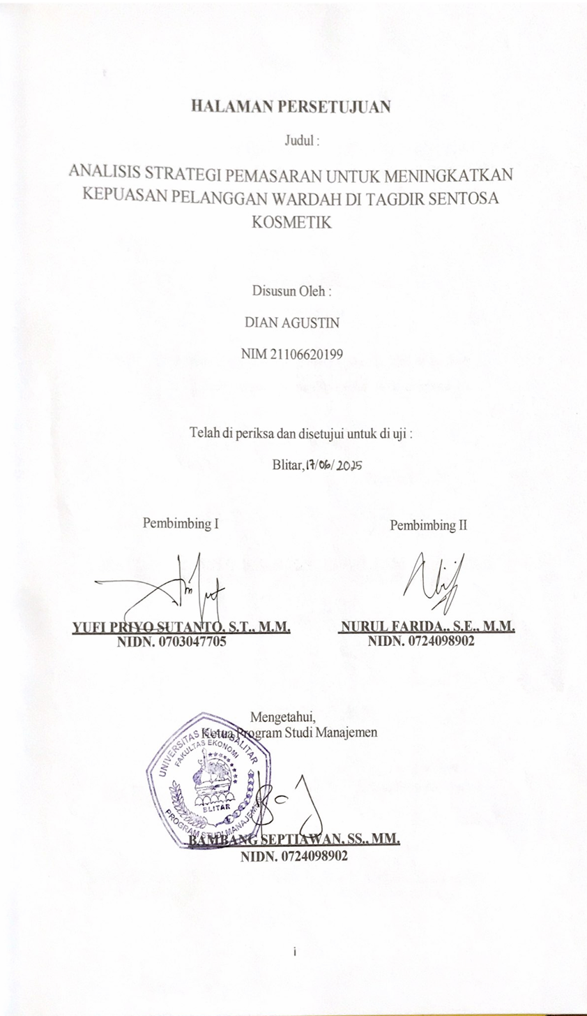
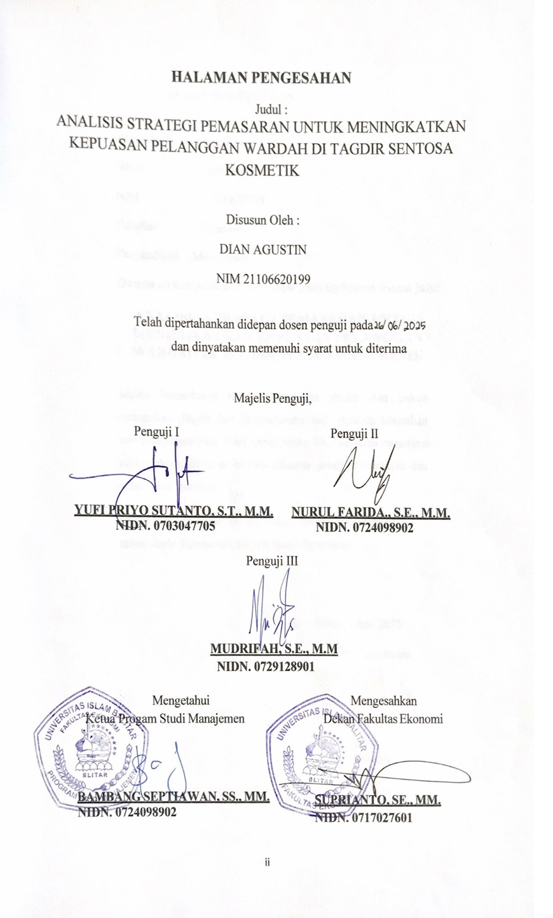
SURAT PERNYATAAN

Yang bertanda tangan di bawah ini:
Nama : Dian Agustin
NIM 21106620199
Fakultas : Ekonomi ProgamStudi : Manajemen
Dengan ini menyatakan bahwa Skripsi yang saya susun dengan judul:

ANALISIS STRATEGI PEMASARAN UNTUK MENINGKATKAN KEPUASAN PELANGGAN WARDAH DI TAGDIR SENTOSA KOSMETIK

adalah benar-benar hasil karya saya sendiri dan bukan merupakan plagiat dari Skripsi orang lain. Apabila kemudian hari pernyataan Saya tidak benar, maka Saya bersedia menerima sanksi akademis yang berlaku (dicabut predikat kelulusan dan gelar kesarjanannya).
Demikian pernyataan ini saya buat dengan sebenarnya, untuk dapat dipergunakann bila mana diperlukan.

Blitar, 6 Juni 2025 Pembuat Pernyataan,

Dian Agustin
NIM 21106620199

RIWAYAT HIDUP

Nama : Dian Agustin

Jenis Kelamin : Perempuan Tempat/Tanggal Lahir : Blitar, 08 Agustus 2001 Program Studi : Manajemen
Agama : Islam

Status : Mahasiswa

Alamat Rumah : Tegalrejo, Sawentar, Kec. Kanigoro ,Blitar Alamat Email : dianagustin810@gmail.com
Pendidikan : - MI Maftahul Ulum Tegalrejo

- MTSN 02 Kab.Blitar

- SMAN 1 Garum

Blitar, 6 Juni 2025 Hormat Saya,

Dian Agustin

NIM 21106620199

HALAMAN PERSEMBAHAN

Skripsi ini saya persembahkan kepada :

- Allah SWT yang telah melimpahkan nikmat dan rahmat kepada kita semua

- Kedua orang tua saya, Ayah Ibu Siti Marifah dan Nenek Siti Solikah yang telah senantiasa memberikan dukungan, semangat, serta doa kepada anaknya dan seluruh anggota keluarga yang lain.
- Kepada Dosen Pembimbing bapak Yufi Priyo dan Ibu Nurul Farida yang telah memberikan bantuan, doa, dan dukungan sehingga peneliti dapat menyelesaikan karya skripsi ini.
- Kepada teman-teman saya yaitu nilna, intan wahyu, citra, mbak tama yang telah menemani selama hampir empat tahun dan senantiasa memberikan motivasi untuk menjadi lebih baik.
- Kepada Ahmad Maulana Rizal Nawawi yang telah memberikan dukungan dan dorongan dalam bentuk apapun itu di tengah masa perkuliahan sampai proses penyusunan skripsi ini.
- Kepada seluruh team Tagdir Sentosa Kosmetik selaku tempat penelitian.

MOTTO

“Hidup itu seperti bersepeda. Kalau kamu ingin Menjaga keseimbangan, kamu harus terus bergerak maju”
  - Albert Einstein -

“ Keberhasilan bukanlah milik Orang yang pintar. Keberhasilan adalah milik mereka yang senantiasa berusaha”
  - B.J Habibie -

“Hidup bukan saling mendahului Bermimpilah sendiri-sendiri”
- Daniel Baskara Putra(Hindia) -

KATA PENGANTAR

Puji syukur kepada Allah SWT atas rahmat dan karunia-Nya sehingga dapat menyelesaikan penelitian dan skripsi yang berjudul: Analisis Strategi Pemasaran Untuk Meningkatkan Kepuasan Pelanggan Wardah Di Tagdir Sentosa Kosmetik. Skripsi ini adalah untuk memenuhi salah satu syarat kelulusan dalam meraih derajat sarjana Ekonomi program Strata Satu (S-1) Fakultas Ekonomi Universitas Islam Balitar.
Selama penelitian dan penyusunan laporan ini, penulis tidak luput dari kendala. Kendala tersebut dapat diatasi penulis berkat adanya bantuan, bimbingan dan dukungan dari berbagai pihak, oleh karena itu penulis ingin menyampaikan rasa terimakasih sebesar-besarnya kepada :
- Bapak Suprianto., S.E., M.M. selaku Dekan Fakultas Ekonomi Universitas Islam Balitar Blitar.
- Bapak Bambang Septiawan, S.S., M.M. selaku Ketua Program Studi Manajemen Universitas Islam Balitar Blitar.
- Bapak Yufi Priyo Sutanto., S.E., M.M selaku dosen pembimbing I yang telah mengorbankan waktu, tenaga, pikiran untuk membimbing serta memberikan saran dalam menyelesaikan skripsi ini.
- Ibu Nurul Farida., S.E., M.M selaku dosen pembimbing II yang telah mengorbankan waktu, tenaga, pikiran untuk membimbing serta memberikan saran dalam menyelesaikan skripsi ini.
- Bapak dan Ibu Dosen Fakultas Ekonomi Universitas Islam Balitar Blitar

- Kedua Orang tua dan Nenek saya yang telah membantu dan mensupport penyelesaian skripsi ini.
- Teman-teman seperjuangan yang telah menjadi bagian dari perjalanan ini Nilna Amukti Rahayu – best classmate, Intan Wahyuning Tyas – teman pertama saat perkulihan dan teman nugas, Cantika Citra Efendy dan Mbak Tama – teman saat KKN. Terima kasih telah menjadi teman belajar, bermain, berbagi cerita, selalu memberi dukungan dan semangat selama perkuliahan hingga proses penyusunan skripsi ini.
- Terima kasih kepada Ahmad Maulana Rizal Nawawi yang telah memberikan dukungan dan dorongan dalam bentuk apapun itu di tengah masa perkuliahan sampai proses penyusunan skripsi ini.
- Teman – teman SMA yang selalu mendukung dan memberi semangat Jihan Nabilla dan Agnes Mutia Putri yang selalu menerima curhatan saya.
- Serta seluruh team Tagdir Sentosa Kosmetik yang membantu menyelesaikan penyusunan skripsi.

Demikian ucapan terimakasih penulis kepada pihak-pihak yang telah membantu terselesaikannya Skripsi ini. Penulis menyadari bahwa skripsi ini masih jauh dari kesempurnaan. Oleh karena itu, penulis mengharapkan kritik dan saran pembaca yang bersifat membangun demi kesempurnaan skripsi ini berikutnya agar menjadi lebih baik dan bermanfaat.

Blitar, 6 Juni 2025 Penyusun

Dian Agustin
NIM 21106620199

